Контакторы электромагнитные серии КМ2000

Общие сведения
Контакторы электромагнитные серии КМ2000 предназначены для коммутации электрических цепей постоянного и переменного тока и изготавливаются:
- исполнения М — в электроустановках общего назначения в районах с умеренно-холодным морским климатом;
- исполнения ОМ — в электроустановках общего назначения в районах как с умеренно- холодным, так и с тропическим морским климатом, в том числе для судов неограниченного района плавания.
Структура условного обозначения
КМ2 — серия;
X₁ — исполнение по количеству и сочетанию главных контактов: 1 — 1з; 2 — 2з; 3 — 3з; 4 — 1р; 5 — 1з + 1р; 6 — 2з + 1р; 7 — 2з + 2р;
Х₂ — исполнение по роду тока главной цепи: чётная — постоянный ток, нечётная — переменный ток (табл.1);
Х₃ — номинальный ток главной цепи: 1 — 25 А, 2 — 50 А, 3 — 100 А, 4 — 150 А, 5 — 300 А (переменного тока) или 350 А (постоянного тока), 6 — 600 А;
Х₄ — исполнение по количеству и сочетанию вспомогательных контактов (табл.2);
Х₅ — климатическое исполнение и категория размещения: М4 или ОМ4.

Условия эксплуатации
- Температура окружающего воздуха от минус 40 до плюс 50 °С - для исполнения М4; от минус 40 до 55 °С - для исполнения ОМ4; допускается работа при температуре 70 °С в течение 2 часов (не более 5 раз в течении года);
- относительная влажность (без конденсации влаги) не более 98% при температуре до 25 °С - для исполнения М4; при температуре до 35 °С - для исполнения ОМ4;
- окружающая среда невзрывоопасная, не содержащая токопроводящей, абразивной и другой пыли, снижающей параметры контактора, а также агрессивных газов и паров, разрушающих металлы и изоляцию;
- рабочее положение — вертикальное, дугогасительными камерами вверх; допустимое отклонение от рабочего положения в любую сторону до 5°.
Степень защиты контакторов IP00 по ГОСТ 14254-96.
По способу защиты человека от поражения электрическим током контакторы относятся к классу 0 по ГОСТ 12.2.007.0-75.
Требования техники безопасности по ГОСТ 12.2.007.0-75 и ГОСТ 12.2.007.6-93. Контакторы изготавливаются в соответствии с требованиями ТУ 16-644.012-86 для поставок внутри России и поставок на экспорт.
Дополнение: По специальным заказам изготавливаются контакторы КМ200-Д(К), которые выпускаются в соответствии с требованиями ТУ 16-644.019-87

Основные технические данные
Таблица 1 — Основные параметры главной цепи контактора
Род тока | Х₃ | Номинальное напряжение, В | Частота тока, Гц | Номинальный ток, А
Постоянный | 2; 4; 6 | 24-320 | - | 25; 50; 100; 150; 350; 600
Переменный | 1; 3; 5; 7 | 127-380 | 50; 400 | 25; 50; 100; 150; 350; 600¹⁾
 | 9 | 660²⁾ | 50 | 25; 50; 100
¹⁾При частоте 400 Гц номинальный рабочий ток не должен превышать 500 А.
²⁾Допускается эксплуатация при напряжении 690 В.

Таблица 2 — Исполнение по количеству и сочетанию вспомогательных контактов
Х₅ | Исполнение по количеству и сочетанию вспомогательных контактов
Х₅ | перекидных¹⁾ | клиновых | мостиковых
7 | - | 1 з | -
8 | - | 1 з | 1 з
9 | - | 1 з | 1 р
10 | - | 1 з | 2 з
11 | - | 1 з | 2 р
12 | - | 1 з | 1 з, 1 р
13 | 1 з | - | -
14 | 1 з | - | 1 3
15 | 1 з | - | 1 р
16 | 1 з | - | 2 з
17 | 1 з | - | 2 р
18 | 1 з | - | 1 з, 1 р
20 | - | 1 з, 1 р | 1 з, 1 р
21 | - | 1 з, 1 р | 2 з
22 | - | 1 з, 1 р | 2 р
23 | - | 2 з, 2 р | 1 з
26 | - | 2 з, 2 р | 1 р
29 | - | 2 з, 2 р | 2 з
32 | - | 2 з, 2 р | 2 р
35 | - | 2 з, 2 р | 1 з, 1 р
40 | 1 з | 2 з, 2 р | -
41 | 1 з | 2 з, 2 р | 1 з, 1 р
42 | 1 з | 2 з, 2 р | 2 з
43 | 1 з | 2 з, 2 р | 2 р
46 | 2 х 1 з | 2 х 1 з или 2 х 1 р | 2 х 1 з, 2 х 1 р
¹⁾Перекидные контакты, кроме типа БКМ, используются только для обеспечения удароустойчивости контактора путем шунтирования внешней схемы управления. Эти контакты не предназначены для включения и отключения электрических цепей под током. При отсутствии перекидных контактов для этой цели должны использоваться удароустойчивые клиновые замыкающие контакты.

Основные параметры цепи управления контактора
Таблица 3 — Номинальное напряжение включающей катушки или цепи управления
Номинальный ток контактора, А | Род тока главной цепи | Номинальное напряжение включающей катушки, В, при питании
Номинальный ток контактора, А | Род тока главной цепи | постоянным током | переменным током частотой 50 Гц¹⁾ | переменным током частотой 50 и 400 Гц через выпрямитель, собранный по мостовой схеме
25; 50; 100; 150; 350 | Постоянный | 24; 110²⁾; 220³⁾ | 127; 220; 380 | 127; 220; 380⁴⁾
600 | Постоянный | 24; 110²⁾; 220³⁾ | - | 127; 220
25; 50; 100; 150 | Переменный | 24; 110²⁾; 220³⁾ | 127; 220; 380 | 127; 220; 380⁴⁾
300; 600 | Переменный | - | - | 127; 220; 380⁴⁾
¹⁾По согласованию с предприятием-изготовителем включающие катушки для контакторов переменного тока могут быть изготовлены на напряжение 230, 240, 400 и 415В частотой 50 Гц и 220, 380, 440В частотой 60 Гц.
²⁾Допускается работа при изменяющемся напряжении 95-170В и на выпрямленном напряжении от сети 127В.
³⁾Допускается работа при изменяющемся напряжении 175-320В и на выпрямленном напряжении 220В.
⁴⁾Используется катушка постоянного тока напряжением 342В, которое указывается при маркировке.

Контакторы переменного тока на 300 и 600А изготовляются со встроенными выпрямителями для питания включающих катушек, остальные контакторы изготовляются без выпрямителей.

Включающие катушки постоянного тока (кроме контакторов на 600А постоянного тока) с питанием включающих катушек постоянным током (или переменным через выпрямитель) изготовляются двухсекционными и при включении работают в режиме форсирования (по схеме на рис. 1а, катушки контакторов переменного тока на 300 и 60А - по схеме на рис.1, б).

Расшунтирование секции II производится контактом КУ (у контакторов на 600А переменного тока — двумя контактами).

Для контакторов на 2А схема цепи управления на рис. 1а применяется для исполнений с двумя замыкающими и двумя размыкающими главными контактами, для остальных контакторов на 25А схема цепи управления представлена на рис.1, в. В этом случае катушки контактора изготовляются односекционными и работают только с добавочным резистором.

По протоколу согласования для контакторов на 25, 50, 100, 150 и 350А включающие катушки постоянного тока на номинальные напряжения 110 и 220В могут изготовляться односекционными и должны включаться по схеме рис.1, в. Расшунтирование добавочного резистора осуществляется размыкающим контактом управления (КУ).

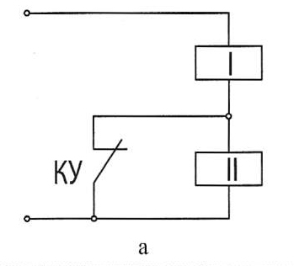 | 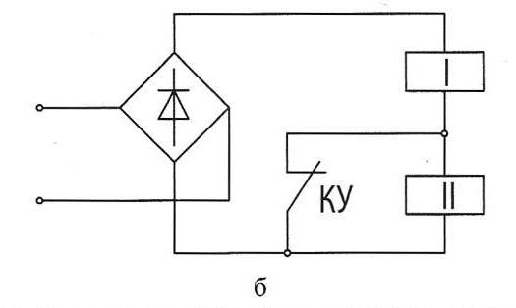 | 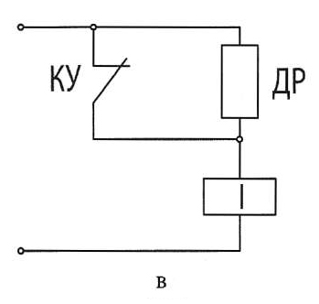

Рис.1. Электрические схемы включения катушек контактора:
а — двухсекционных от сети постоянного тока; б — двухсекционных от сети переменного тока через выпрямитель; в — односекционных от сети постоянного тока; I — включающая секция; II — удерживающая секция; ДР — добавочный резистор; КУ — размыкающий контакт управления.

Размеры и масса контакторов
Общий вид, габаритные и установочные размеры, а также масса контакторов приведены на рис. 2 и в таблицах 4 и 5.

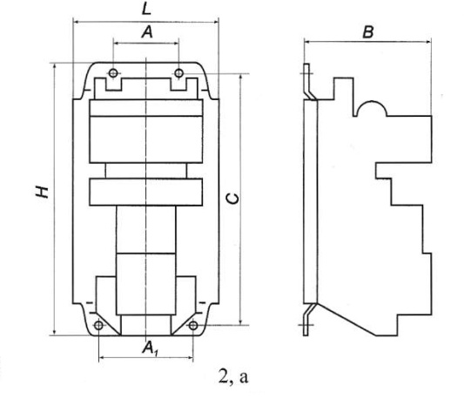 | 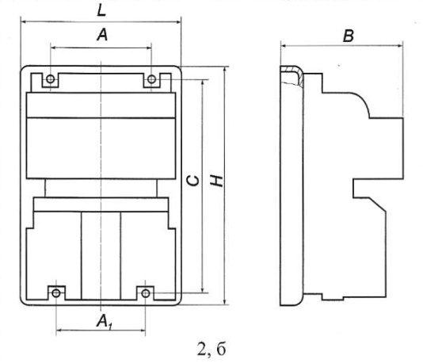 | 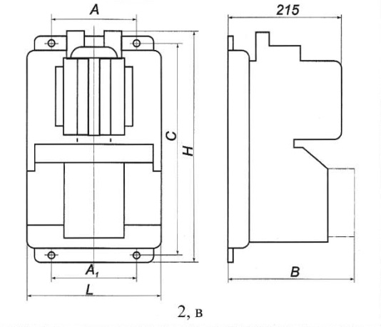
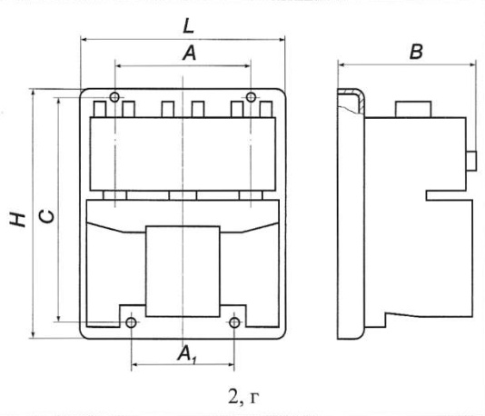 | 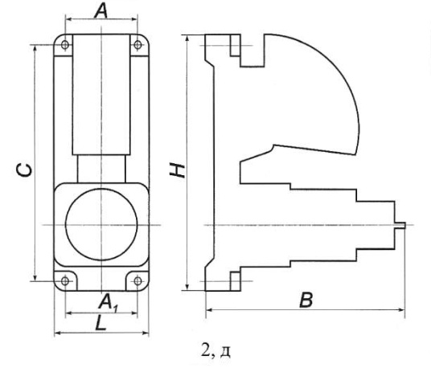 | 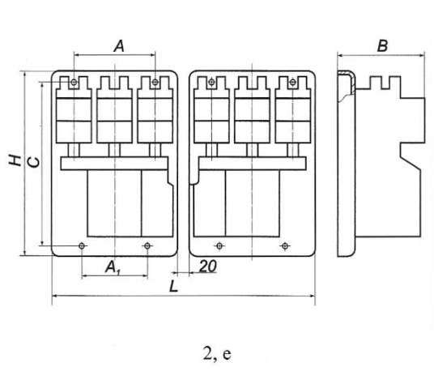

Рис. 2. Общий вид, габаритные и установочные размеры контакторов:
а — постоянного и переменного тока на 25А (кроме КМ2721, КМ2711 и КМ2791); б — постоянного и переменного тока на 50, 100 и 150А, а также КМ2721, КМ2711 и КМ2791; в — постоянного тока на 350А; г — переменного тока на 300 и 600А; д — постоянного тока на 600А; е — предназначенных для использования в качестве реверсивных пускателей.

Таблица 4 — Контакторы переменного тока
Тип контактора | Номер рисунка | Габаритные размеры, мм |  |  | Установочные размеры, мм |  |  | Масса,кг, не более
Тип контактора | Номер рисунка | L | В | Н | А | А₁ | С | Масса,кг, не более
КМ2291 | 2, а | 90 | 105 | 210 | 45 | 60 | 196 | 2,3
КМ2391 | 2, а | 125 | 105 | 210 | 85 | 80 | 196 | 2,8
КМ2211 | 2, а | 90 | 103 | 190 | 45 | 60 | 176 | 2
КМ2311 | 2, а | 110 | 103 | 190 | 35 | 60 | 176 | 2,1
КМ2351 | 2, а | 135 | 103 | 210 | 72 | 60 | 190 | 2,3
КМ2711 КМ2791 | 2, б | 180 | 120 | 230 | 88 | 150 | 209 | 3,7
КМ2712 | 2, б | 210 | 134 | 260 | 160 | 160 | 239 | 5,9
КМ2392 | 2, б | 165 | 138 | 260 | 107 | 70 | 239 | 5,3
КМ2393 | 2, б | 195 | 166 | 285 | 132 | 110 | 260 | 8,8
КМ2212 | 2, б | 120 | 122 | 230 | 60 | 98 | 209 | 3,3
КМ2213 | 2, б | 130 | 133 | 245 | 68 | 105 | 215 | 4,1
КМ2214 | 2, б | 155 | 169 | 320 | 79 | 130 | 290 | 8,3
КМ2312 | 2, г | 135 | 122 | 230 | 88 | 98 | 209 | 3,7
КМ2352 | 2, г | 165 | 122 | 265 | 53,5 | 70 | 239 | 3,9
КМ2313 | 2, г | 165 | 138 | 255 | 108 | 135 | 225 | 6,7
КМ2353 | 2, г | 195 | 138 | 285 | 132 | 90 | 255 | 6,5
КМ2314 | 2, г | 210 | 169 | 300 | 134 | 170 | 265 | 9,5
КМ2354 | 2, г | 210 | 169 | 330 | 134 | 110 | 295 | 10,1
КМ2332 | 2, г | 165 | 122 | 235 | 53,5 | 70 | 209 | 4,2
КМ2333 | 2, г | 195 | 133 | 255 | 132 | 110 | 225 | 6,7
КМ2334 | 2, г | 210 | 169 | 300 | 134 | 170 | 265 | 10,2
КМ2335 | 2, г | 300 | 235 | 380 | 172 | 140 | 340 | 23,5
КМ2336 | 2, г | 370 | 255 | 465 | 230 | 210 | 415 | 36
2КМ2372 | 2, е | 350 | 122 | 265 | 53,5 | 70 | 239 | 8,1
2КМ2373 | 2, е | 410 | 138 | 285 | 132 | 90 | 255 | 14,7
2КМ2374 | 2, е | 440 | 169 | 330 | 134 | 110 | 295 | 20,5

Таблица 5 — Контакторы постоянного тока
Тип контактора | Номер рисунка | Габаритные размеры, мм |  |  | Установочные размеры, мм |  |  | Масса,кг, не более
Тип контактора | Номер рисунка | L | В | Н | А | А₁ | С | Масса,кг, не более
КМ2141 КМ2441 | 2, а | 90 | 105 | 210 | 45 | 60 | 196 | 2
КМ2221 КМ2521 | 2, а | 90 | 105 | 210 | 45 | 60 | 196 | 2,3
КМ2241 КМ2541 | 2, а | 125 | 105 | 210 | 85 | 80 | 196 | 2,5
КМ2621 | 2, а | 125 | 105 | 210 | 85 | 80 | 196 | 2,8
КМ2721 | 2, б | 180 | 127 | 230 | 88 | 150 | 209 | 4,2
КМ2722 | 2, б | 210 | 147 | 260 | 160 | 160 | 239 | 7,2
КМ2142 КМ2442 | 2, б | 120 | 138 | 260 | 60 | 93 | 239 | 3,5
КМ2143 КМ2443 | 2, б | 130 | 161 | 275 | 105 | 105 | 245 | 4,4
КМ2144 | 2, б | 150 | 197 | 295 | 120 | 120 | 250 | 5,7
КМ2444 | 2, б | 150 | 197 | 303 | 120 | 120 | 250 | 5,7
КМ2145 | 2, в | 195 | 215 | 338 | 170 | 170 | 300 | 11,5
КМ2125 | 2, в | 135 | 215 | 338 | 110 | 110 | 300 | 10,8
КМ2165 | 2, в | 135 | 226 | 338 | 110 | 110 | 300 | 11,5
КМ2222 КМ2522 | 2, б | 120 | 138 | 260 | 60 | 98 | 239 | 4
КМ2223, КМ2523 | 2, б | 130 | 161 | 275 | 68 | 105 | 245 | 5,5
КМ2224 | 2, б | 155 | 209 | 327 | 79 | 130 | 290 | 11
КМ2524 | 2, б | 155 | 209 | 335 | 79 | 130 | 290 | 11
КМ2242 КМ2542 | 2, б | 165 | 138 | 260 | 107 | 70 | 239 | 4,5
КМ2243 КМ2543 | 2, б | 165 | 161 | 285 | 136 | 70 | 257 | 6,1
КМ2244 | 2, б | 195 | 209 | 327 | 116 | 150 | 290 | 11,9
КМ2544 | 2, б | 195 | 209 | 335 | 116 | 150 | 290 | 11,9
КМ2642 | 2, б | 165 | 138 | 260 | 107 | 70 | 239 | 5,3
КМ2643 | 2, б | 195 | 166 | 285 | 132 | 110 | 260 | 8,8
КМ2644 | 2, б | 235 | 209 | 335 | 158 | 158 | 290 | 14,8
КМ2146 | 2, д | 125 | 275 | 410 | 95 | 95 | 376 | 21

Перечень условных типоисполнений контакторов серии КМ2000
В таблице 6 приведены сочетания типоисполнений контакторов с возможным числом и исполнением вспомогательных контактов (согласно табл.2).

Таблица 6
КМ2001 переменного тока | КМ 2211-7, 8, 9; КМ 2311-7, 8, 9; КМ 2351-7, 8, 9; КМ 2291-8, 9; КМ 2391-8, 9; КМ 2711-14, 15, 16, 17, 18
КМ2001 постоянного тока | КМ 2141-10, 11,12; КМ 2221-7; КМ 2241-8, 9; КМ 2441-10, 11, 12; КМ 2521-7; КМ 2541-8, 9; КМ 2621-7; КМ 2721-14, 15
КМ2002 постоянного тока | КМ 2142-23, 26; КМ 2222-13; КМ 2242-23, 26; КМ 2442-23, 26; КМ 2522-13; КМ 2542-23, 26; КМ 2642-23, 26; КМ 2722-14, 15
КМ2002 переменного тока | КМ 2212-13, 14, 15; КМ 2312-14, 15,16, 17, 18; КМ 2332-23, 26, 29, 32, 35; КМ 2352-14, 15, 16, 17, 18; КМ 2392-23, 26, 29, 32, 35; КМ 2712-14, 15, 16, 17, 18; 2КМ 2372-46
КМ2003 постоянного тока | КМ 2143-23, 26, 35; КМ 2223-13; КМ 2243-23, 26; КМ 2443-23, 26; КМ 2523-13; КМ 2543-23,26; КМ 2643-23, 26
КМ2003 переменного тока | КМ 2213-13, 14, 15; КМ 2313-14, 15, 16, 17, 18; КМ 2333-23, 26, 29, 32, 34, 35; КМ 2353-14, 15, 16, 17, 18; КМ 2393-23, 26, 29, 32, 35; 2КМ 2373-46
КМ2004 постоянного тока | КМ 2144-23, 26; КМ 2224-13; КМ 2244-23, 26; КМ 2444-23, 26; КМ 2524-13; КМ 2544-23, 26; КМ 2644-23, 26
КМ2004 переменного тока | КМ 2214-13, 14, 15; КМ 2314-14, 15, 16, 17, 18; КМ 2334-23, 26, 29, 32, 35; КМ 2354-14, 15, 16, 17, 18; 2КМ 2374-46
КМ2005 постоянного тока | КМ 2125-13; КМ 2145-23, 26; КМ 2165-40
КМ2005 переменного тока | КМ 2335-41, 42, 43
КМ2006 переменного тока | КМ 2336-20, 21, 22

Комплектность поставки
В комплект поставки входят: контактор, одиночный комплект ЗИП (по отдельному заказу), паспорт, руководство по эксплуатации (1 экз. на группу контакторов), ведомость ЗИП (1 экз. к каждому комплекту).

В одиночный комплект ЗИП входят: главный подвижный контакт; главный неподвижный контакт; подвижный контакт вспомогательного клинового контакта; неподвижный контакт вспомогательного клинового контакта; вспомогательный мостиковый контакт (замыкающий, размыкающий); вспомогательный перекидной контакт, включающая катушка. По отдельному заказу могут поставляться контактные и отключающие пружины. Контакты поставляются в количествах, определяемых типоисполнением контактора.

Формулирование заказа
В заказе необходимо указать:
- наименование и условное обозначение контактора;
- род тока и напряжение включающей катушки или цепи управления (для контакторов на 300 и 600А переменного тока);
- обозначение ТУ: ТУ 16-644.012-86.
Пример заказа: «Контактор типа КМ2243-23-М4, катушка постоянного тока 220В, ТУ 16-644.012-86».

